Прилог бр.1
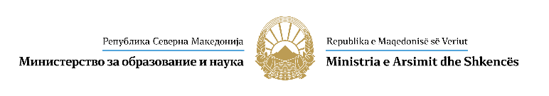

ПРИМЕНО
___________________________

БАРАЊЕ

Од _______________________________________________________________________________

(име и презиме на кандидатот)

со адреса на живеење ____________________________________________________________

и со ЕМБГ ____________________________________________________, редовен ученик во

___________________________________________________________________________________

(државно средно училиште во кое се остваруваат планови и програми за музичка уметност)

контакт телефон _________________________________________________________________

семејна положба _________________________________________________________________
___________________________________________________________________________________
___________________________________________________________________________________
(наведете ги членовите на Вашето потесно семејство, со кои живеете во заедница )

ЕМБГ на родител/старател (мајка) _________________________________________________
ЕМБГ на родител/старател (татко) ________________________________________________

Во прилог ги доставувам документите кои се бараат согласно „Конкурсот за поврат на средства за купен музички инструмент, за редовни ученици запишани во државните средни училишта во кои се остваруваат планови и програми за музичка уметност за учебната 2023/2024 година“, и тоа:

Реден број | ОПИС НА ДОКУМЕНТИ | Пополнува службено лице (да/не)
1 | Уверение за државјанство
2 | Потврда за редовен ученик запишан во четврта година во државно средно училиште каде се остваруваат планови и програми за музичка уметност
3 | Фотокопија од сведителствата за претходните учебни години во средното образование
4 | Изјава за семејната положба на ученикот
5 | Изјава за користење на личните податоци на ученикот и неговите родители - старатели, со која се согласуваат Министерството по службена должност да ги обезбеди потребните документи од одредени институции со кои има склучено договори за соработка
6 | Доказ за развод (за ученици со разведени родители). Доколку кандидатот прима алиментација истата да се прикаже како месечен приход
7 | Потврди за остварена плата на родителите - старатели за последниот месец пред објавување на Конкурсот или доколку за овој месец не е исплатена плата потврда за последната исплатена плата (за родителите - старатели вработени во државни и јавните установи потврда за плата заверена од овластен орган, а за родителите - старатели вработени во приватни фирми потврда за плата, како и заверена декларација за прием на платата)
8 | Уверение од Управата за јавни приходи, за остварени приходи по разни основи за претходната година (приходи од самостојна дејност, приходи од вршење земјоделска дејност, приходи од имот и имотни права, приходи од капитал, капитални добивки, добивки од игри на среќа и други наградни игри, други приходи) за ученикот и неговите родители – старатели;
9 | За пензионираните родители - старатели се доставува документ за висина на пензија – чек
10 | Последното решение или последниот чек (за корисници на социјална помош)
11 | Потврда дека се невработени или примаат/не примаат паричен надоместок за двајцата родители - старатели на кандидатот поединечно, од Агенцијата за вработување на Република Северна Македонија
12 | Награди од музички натпревари и јавни настапи (во оригинал или копија заверена на нотар)

Примил Кандидат

_______________________ _______________________

